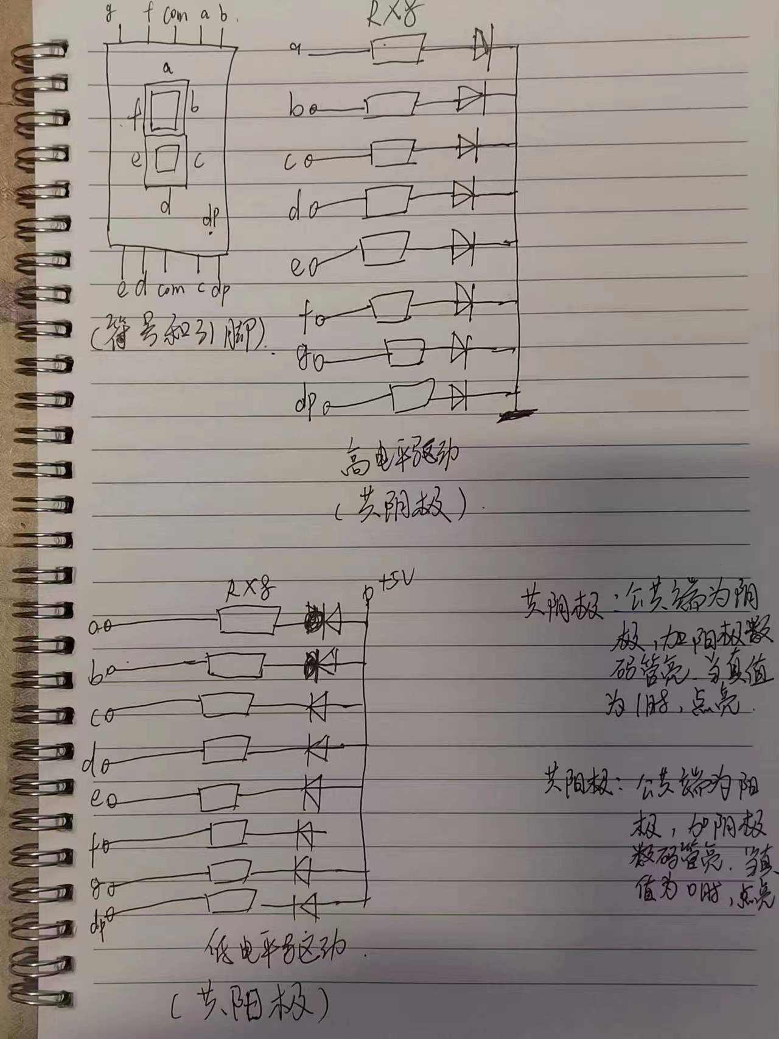在共阴极数码管中，所有的LED的阴极（负极）都连接在一起，而每个LED的阳极（正极）则通过控制线来单独选择。当所选LED的阳极接收到正电压时，它会发光显示相应的数字或字符。因此，在共阴极数码管中，通过控制选择阳极来显示不同的数字或字符。与之相反，在共阳极数码管中，所有的LED的阳极都连接在一起，而每个LED的阴极则通过控制线来单独选择。与共阴极数码管类似，当所选LED的阴极接收到正电压时，它会发光显示相应的数字或字符。因此，在共阳极数码管中，通过控制选择阴极来显示不同的数字或字符。

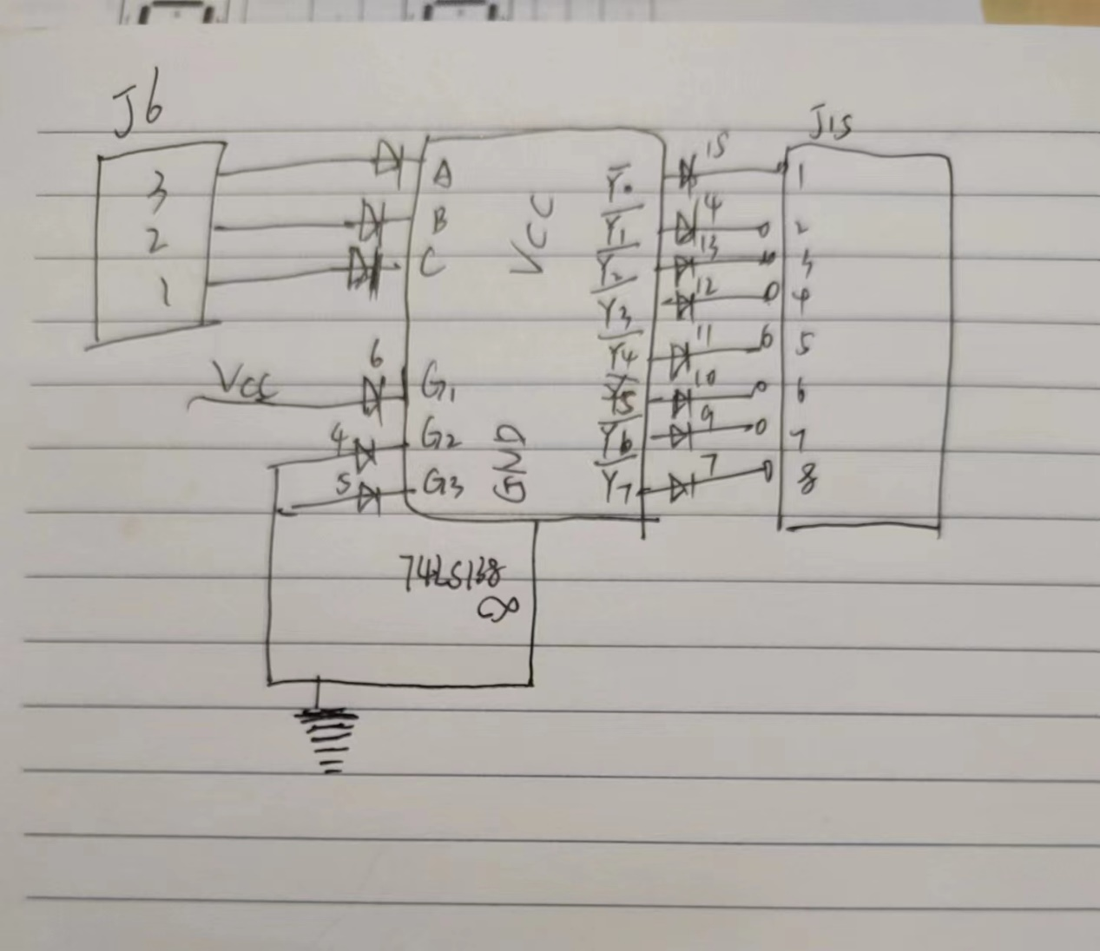
如图，位选的控制通过连接J16的管脚连接138译码器，利用138译码器控制位选。段选不是有单片机IO直接驱动，而是通过连接74HC25芯片连接管脚，利用芯片来实现段选。
因为是共阴极数码管，所以位选应接低电平，段选接高电平时，数码管正常显示。
